Téma 3: Produkt a distribuce
a/ Produkt
Produkt – vymezení pojmu
Produkt můžeme označit za nejdůležitější prvek marketingového mixu, jelikož bez tohoto „P“ marketingového mixu by žádná firma neměla k dispozici prostředek pro uspokojení přání a potřeb zákazníků, který by na trhu mohla nabízet. Produkt tvoří jádro marketingové, obchodní i prodejní činnosti podniku. Aby firma dosáhla postavení lídra trhu, musí se neustále snažit zvyšovat kvalitu svých výrobků a služeb a nabízet zákazníkům vyšší hodnotu než konkurence.
Když se řekne produkt, ve většině případů si asi představíte produkt fyzický – například mobilní telefon, počítač, rohlík. Výrobky, které můžete vzít do ruky, však představují pouze jeden z mála typů produktů. Z marketingového hlediska totiž produkt nepředstavuje pouze hmotný výrobek, ale vlastně cokoli, co může být trhu nabídnuto pro uspokojení přání nebo potřeby – ať už jde o fyzické zboží, služby, zážitky, události, místa, informace nebo myšlenky.
a/ Výrobky
Základní dělení výrobků je dle trhů na výrobky spotřební a průmyslové. Spotřební výrobky jsou určeny pro spotřebu jednotlivci a domácnostmi za účelem konečné spotřeby.
Průmyslové výrobky jsou charakterizovány jako výrobky určené pro další zpracování anebo pro další podnikatelské aktivity.
b/ Služby
Služby představují produkty, které zahrnují aktivity, výhody nebo uspokojení, jsou na prodej, jsou v zásadě nehmotné a nepřinášejí žádné vlastnictví. Sektor služeb poskytuje celou řadu různých typů služeb, například finanční, pojišťovací, kulturní, obchodní, poradenské, řemeslnické nebo třeba sportovní.
Vrstvy komplexního produktu
Aby firma byla úspěšná, musí se snažit svou nabídku neustále přizpůsobovat potřebám svých zákazníků a poskytovat hodnotu, kterou zákazníci od daného produktu vyžadují. Výrobek je kupován právě pro výhodu, kterou přináší a kterou je uspokojována potřeba, pro niž si zákazník výrobek pořídil. Každý nabízený produkt lze analyzovat v podobě tzv. komplexního produktu. Komplexní produkt se skládá ze tří základních dimenzí (pomyslných vrstev), kterými jsou
- jádro
- vlastní produkt
- rozšířený produkt
Základní vrstvou produktu je tzv. jádro produktu. Jádro produktu tvoří samotná podstatu produktu a je možné jej definovat jako výhody nebo služby zaštiťující řešení problémů a jsou skutečným účelem koupě produktu.
Vlastní produkt je charakterizován jako součástky produktu, úroveň kvality, funkce, design, značka, balení a další atributy, které společně zajišťují základní přínosy produktu.
Rozšířený produkt pak představuje doplňkové služby a přínosy spotřebitelům, spojené s jádrem a vlastním produktem. Do rozšířeného produktu zahrnujeme například instalace, úvěrování, prodejní a poprodejní servis, dodávky nebo záruky.
Významnou složkou produktu jsou značky, které jsou definovány jako jméno, výraz, znak, symbol nebo design či jejich kombinaci, které mají identifikovat zboží nebo služby jednoho prodávajícího nebo skupiny prodávajících a odlišit je od zboží a služeb konkurentů. Značky mohou mít různou podobu – ať už slovní, obrazovou či zvukovou a plní celou řadu funkcí, jako například:
- budování image,
- menší zranitelnost vůči konkurenčním marketingovým aktivitám,
- možnost právní ochrany,
- signalizace úrovně kvality,
- zvýšená účinnost marketingové komunikace,
- zvyšování loajality zákazníků.

Životní cyklus výrobku
Všechny typy produktů se vyznačují určitou životností a můžeme u nich tzv. životní cyklus. Standardní životní cyklus produktu se skládá ze čtyř základních fází:
- fáze zaváděcí,
- fáze růstová,
- fáze zralosti,
- fáze úpadku.
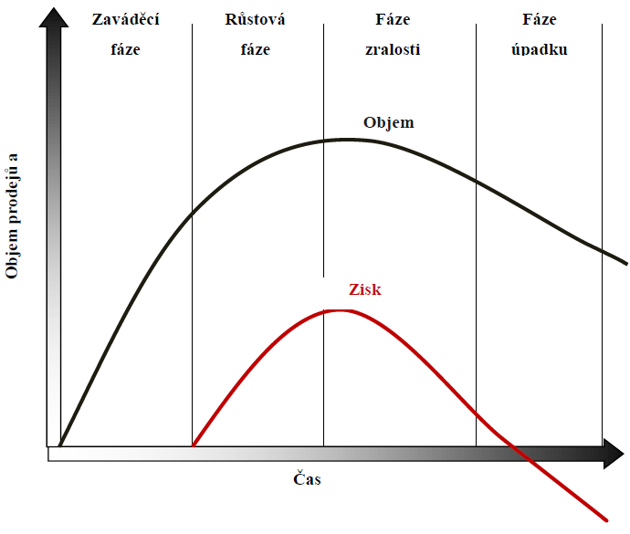
Fáze uvedení na trh je fáze, kdy je nový produkt poprvé distribuován a nabídnut ke koupi. Pokud je produkt úspěšně uveden na trh, posouvá se v rámci životního cyklu do růstové fáze, kde dochází k růstu objemu prodejů a postupnému generování zisku. Fáze zralosti je často nejdelší fází celého cyklu, pro kterou je typické, že produkt je přijat většinou zákazníků, dochází k maximalizaci zisku, který ale postupně klesá i v souvislosti s intenzivnější konkurencí a útlumem marketingové komunikace. Ve fázi úpadku dochází k prudkému poklesu obratu i zisku a zároveň dochází ke snižování konkurence na trhu.
Ne každý výrobek však prochází standardním průběhem životního cyklu se všemi zmíněnými fázemi, V praxi se setkáváme i s různými modifikace životního cyklu výrobků, kdy dochází k vynechání určitých fází, či jejich opakování.
b/ Distribuce
Distribuční cesty
Rozhodování o P – place patří mezi jedno z klíčových rozhodnutí a je úzce spjato se všemi ostatními nástroji marketingového mixu. Distribuční cesty jsou využívány k přepravě zboží od výrobce ke konečnému spotřebiteli. Distribuční cesty představují spojení mezi výrobci, či dodavateli a cílovými trhy. Cílem distribuce je zajistit dostupnost produktu na správném místě, ve správném čase, ve kvalitě i množství. Distribuční cesta je definována jako množina nezávislých organizací, které se podílejí na procesu zajištění dostupnosti výrobku nebo služby pro zákazníka, ať už konečného spotřebitele nebo zákazníka na průmyslovém trhu.
Obecně rozlišujeme 2 základní typy distribučních cest, a to přímé a nepřímé. Přímé distribuční cesty nezahrnují žádné typy prostředníků. Přímá distribuční cesta je definována jako distribuční systém bez jakýchkoliv prostředníků.
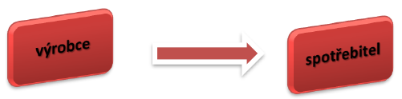
Hlavní výhody a nevýhody přímé distribuční cesty jsou následující:
Výhody
- nižší náklady,
- přímý kontakt se zákazníkem,
- účinná zpětná vazba,
Nevýhody
- náročnost na navázání kontaktů s partnery,
- neekonomičnost – v případě geograficky rozptýlených zákazníků,
- problémová prezentace výrobků – katalogy, apod.,
Nepřímou distribuční cestu představuje distribuční systém zahrnující jednoho nebo více prostředníků.
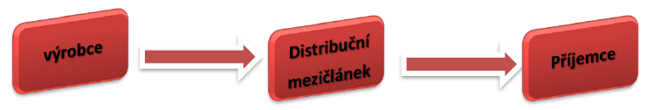Výhody při použití nepřímé distribuční cesty jsou následující:
- není nutné budování rozsáhlých skladovacích ploch,
- přenechání části činností distribučním mezičlánkům,
- efektivnější způsob prodeje zboží,
- využívání zkušeností, kontaktů a specializace distribučních mezičlánků.
Mezi nevýhody můžeme zařadit:
- ztráta kontroly výrobce nad zbožím,
- neexistence přímé zpětné vazby,
- zvýšení nákladů zapojením distribučních mezičlánků,
- finanční, platební rizika,
- závislost na marketingové strategii distribučních mezičlánků.
Přestože nepřímé distribuční cesty mají celou řadu nevýhod, jsou v praxi využívány více než distribuční cesty přímé. Důvodem je počet zákazníků, kterým firmy své zboží dodávají. Zapojení různých mezičlánku do distribuční cesty je zobrazeno na následujícím schématu.
